Carte
fête
des mères

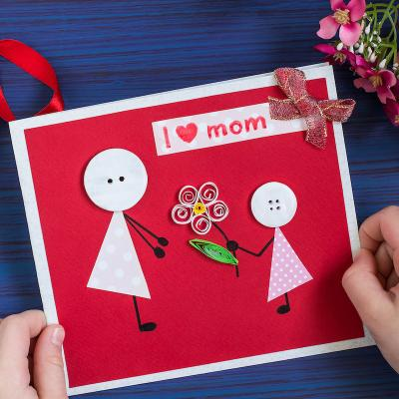

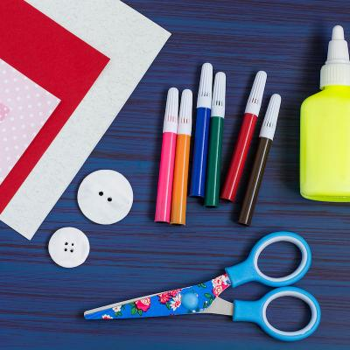

Etape 1 : Le matériel
- Des cartes fortes
- Du papier à motif
- Des feutres
- De la colle
- Des ciseaux
- Un bouton (de 3 cm de diamètre)
- Un bouton plus petit (de 2 cm)
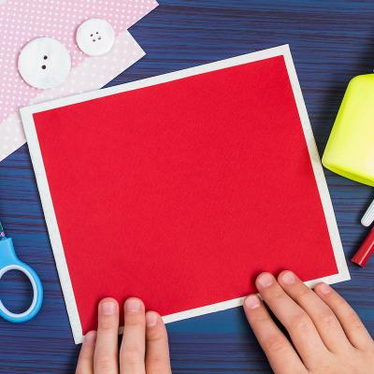

Etape 2 : Découper
Prenez une carte forte blanche et découpez un rectangle de 21 cm sur 16.
Découpez un rectangle de 20 cm sur 15 dans une carte forte rouge et collez-la au dessus du rectangle blanc.
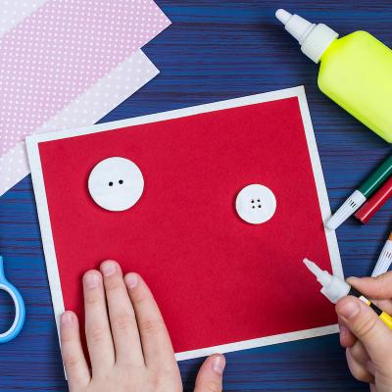

Etape 3 : Coller
Collez les boutons sur la carte en mettant le plus grand plus haut que le petit.

Etape 4 : Dessiner
Coupez 2 triangles de (de 6 cm de hauteur et de 4 cm de hauteur) dans du papier à motif et collez les sous les boutons.
Prenez un feutre noir et dessinez les bras et les jambes des deux personnages.

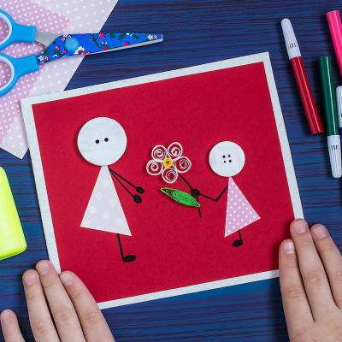

Etape 5 : Créer
Dessinez un trait noir dans les mains de la petite fille et grâce à la technique du quilling, créez une fleur et collez-la.
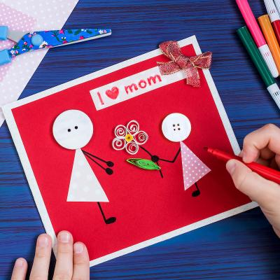

Etape 6 : Coller
Collez un rectangle blanc d'1cm et demi sur 10 cm et inscrivez-y un petit message.
Pour décorer, vous pouvez coller un petit noeud dans le coin de la carte.

Etape 7 : Écrire
Il ne vous reste plus qu'à écrire un petit mot d'amour derrière la carte afin de pouvoir l'offrir pour la Fête des mères.
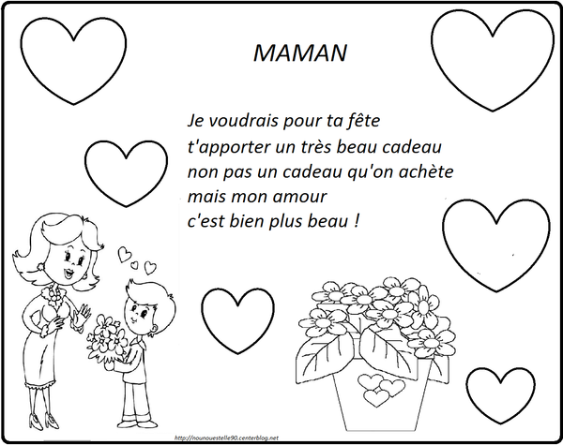

Quilling :
Pour la fleur, à réaliser avec la méthode du quilling, faire des bandes de 3 millimètres de large, les enrouler puis terminer par un point de colle à la fin.

En rose : 5 bandes de 3 mm de large et 6 cm de long
En jaune : 1 bande de 3 mm de large et 12 cm de long
En vert : 1 bande de 3 mm de large et 24 cm de long (à écraser pour donner la forme d’une feuille)

PS : - vous pouvez utiliser d’autres couleurs
- Si vous n’avez pas de papier de couleur, vous pouvez colorier vos bandes après découpage !
- Si vous n’avez pas de boutons et de papier imprimé, dessinez les personnages au crayon de bois et coloriez-les.

